**ĐẠI HỌC QUỐC GIA**

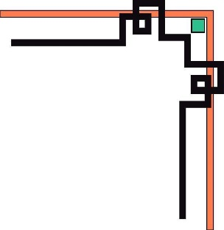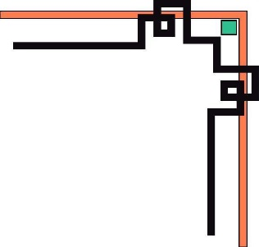

**TRƯỜNG ĐH KHOA HỌC TỰ NHIÊN**

**🙡🕮**

BÁO CÁO ĐỒ ÁN

***ĐỀ TÀI: VẼ ACTIVITY-DIAGRAM MÔ HÌNH QUẢN LÝ THƯ VIỆN***

**Môn:** Phát triển cơ sở dữ liệu

**Sinh viên thực hiện:** Đoàn Minh Thuận 1362103

**Giảng viên:** Phạm Minh Tú

**Lớp:**  13CK2

*Tp Hồ Chí Minh, tháng 11, 2015*

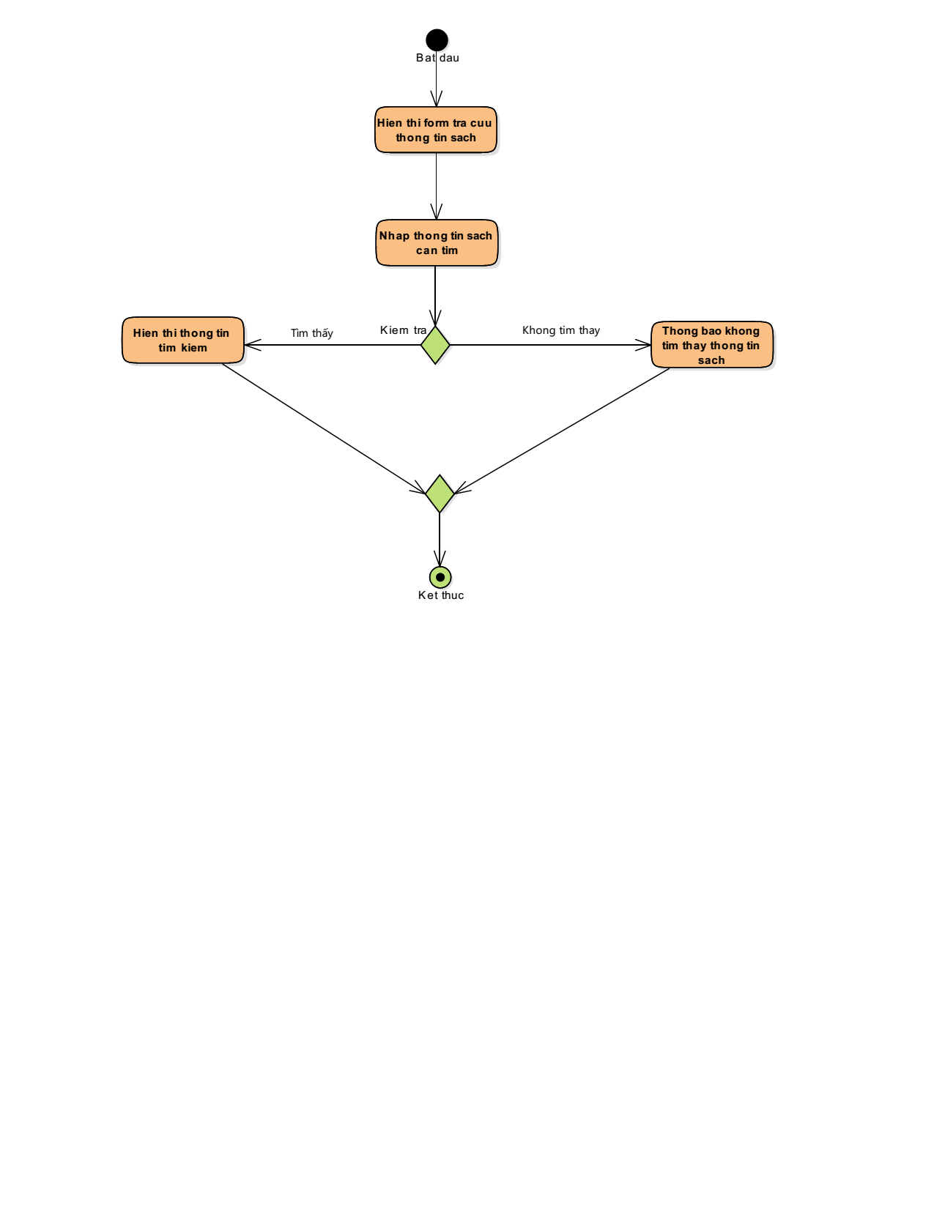Activity tra cứu sách

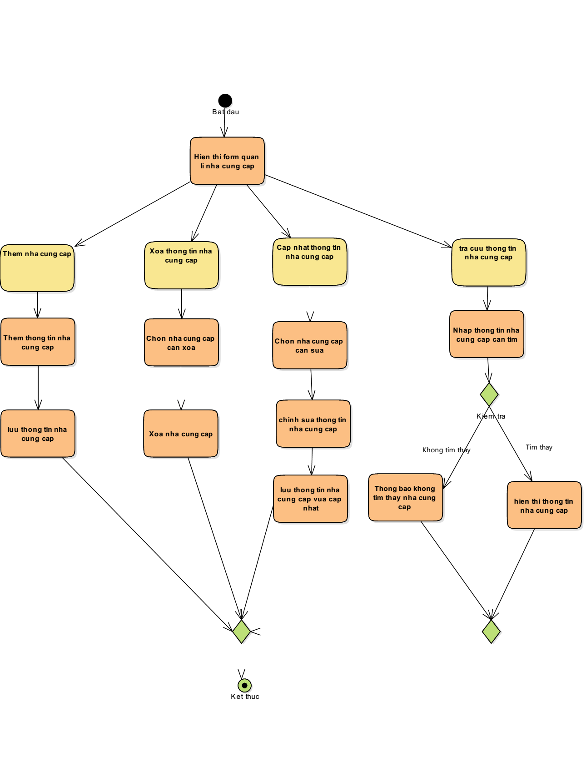

Activity Quản lý thông tin nhà cung cấp



Activity Đăng nhập

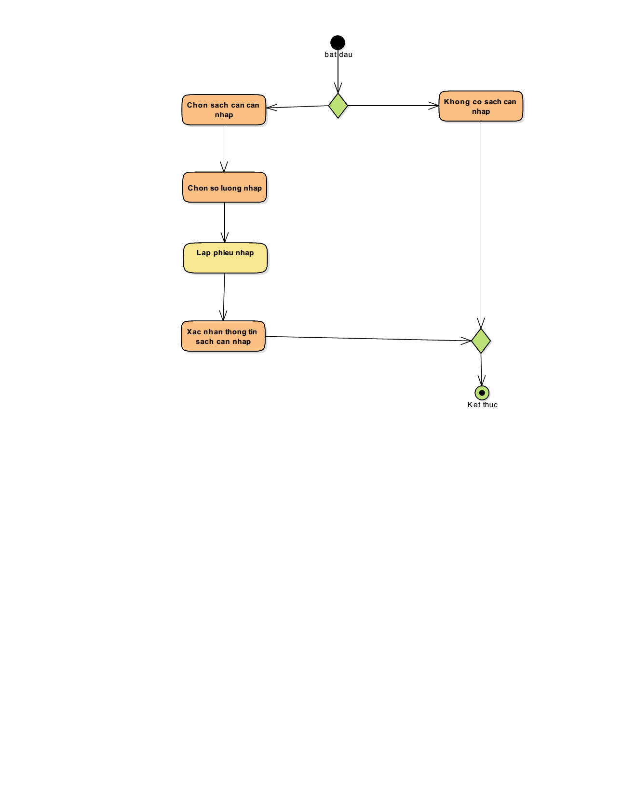Activity Xác định đầu sách cần nhập

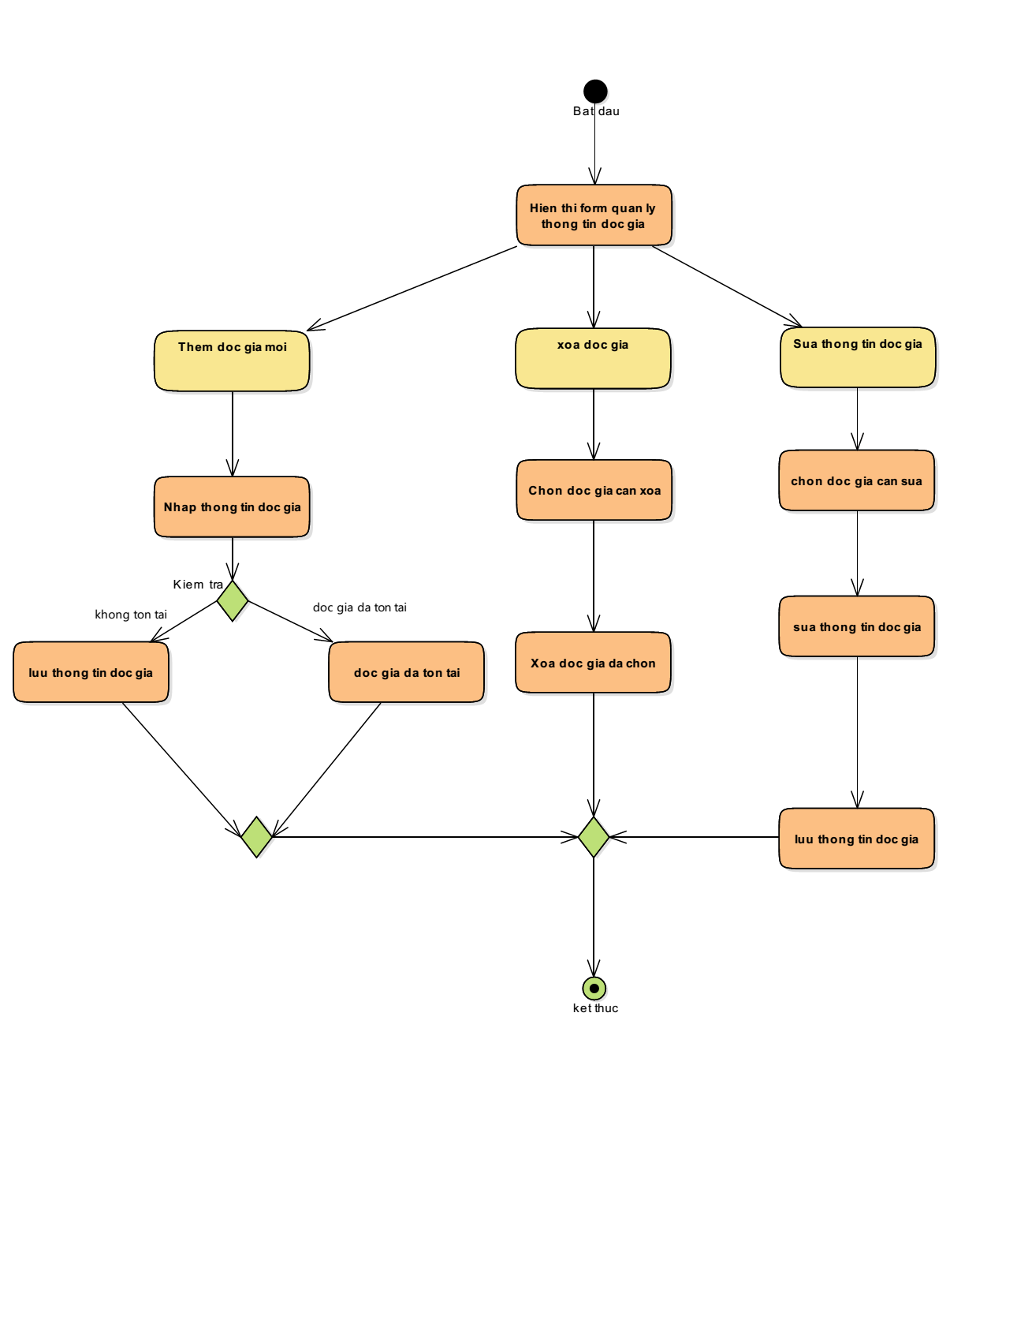Activity Quản lý thông tin độc giả

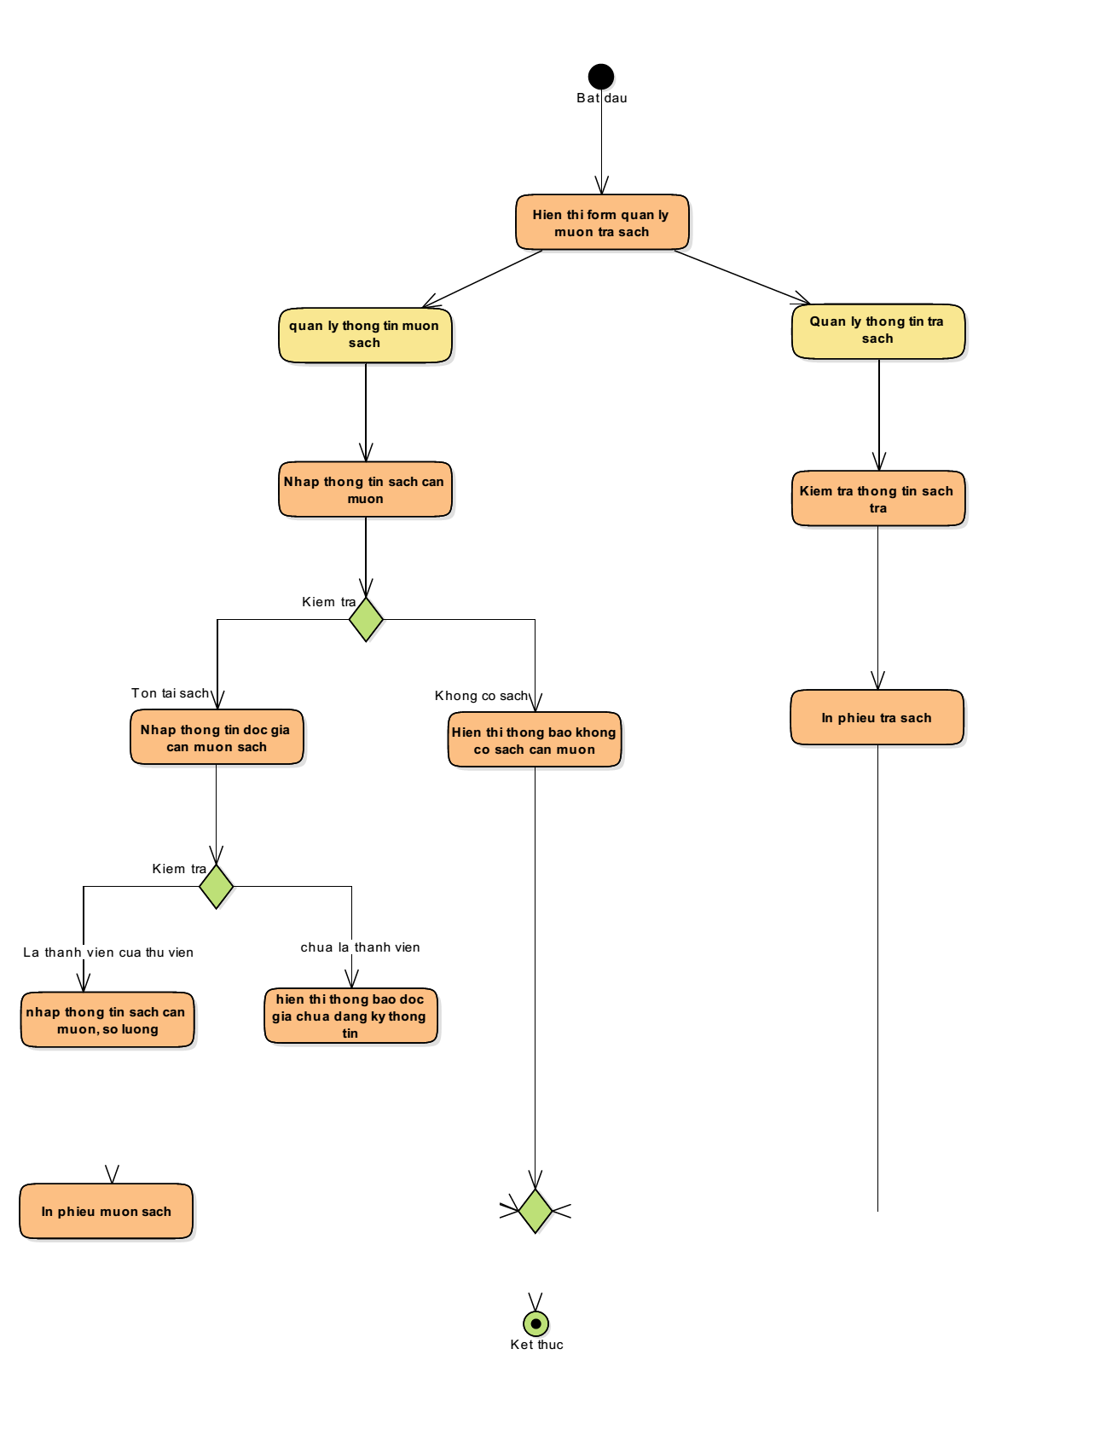Activity Quản lý thông tin mượn trả sách